小千谷旅する案内帳「千の谷の物語と雅色の郷 小千谷」
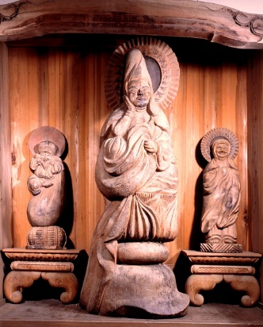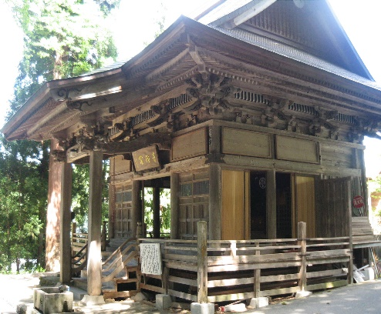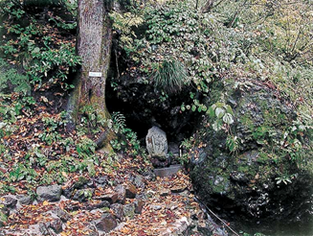

小栗山 木 喰 観 音 堂 / 音羽の滝

ガイド案内

【小栗山木喰観音堂】
- この「小栗山木喰観音堂」には中尊如意輪観音像をはじめとする三十三観音と行基菩薩・大黒天の全三十五体があります。これは木喰上人が二回目の越後巡礼の際に小栗山地区を訪れ、火災により焼失して再建した観音堂に安置する仏として、享和三年（一八〇三年）八月一日から二十四日までの間に、地区にあったイチョウの巨木一本から三五体が刻まれました。しかも、その時木喰上人は八十六歳でした。
- 木喰上人の彫った仏像は、微笑仏と呼ばれて親しまれていますが、その特徴はふっくらした頬、笑みをたたえている口元など、まさに微笑みをうかべた表情になっています。観ているだけで穏やかな気持ちになり、思わず微笑んでしまいます。昭和四十三年に新潟県指定有形文化財に指定されましたが、小栗山の住民がずっと昔から大切に守っています。
- 毎月十七日が御開帳日となりますが、冬期は雪囲いのため入れません。
拝観希望日と時間・人数でご予約いただければ、管理人が解説しながら案内します。（拝観料：300円）

【音羽の滝】
- 木喰観音堂の下に名水が湧き出し流れ落ちる「音羽の滝」があります。ここには澄んだ水にしか生息しない「サンショウウオ」がいるとされています。滝の下に置かれている石像の下からは「名水 音羽の清水」が湧き出しています。

エピソード
- 昔は遊び道具も少なく、子どもの遊び場になっていた観音堂では木喰さんを抱いたり抱っこしたりしてままごとのようにして遊んでいました。そのなごりで、木喰さんの表面がテカテカしています。今も予約して見学に行くと抱かせてもらえます。

メ モ
【木喰上人とは】
- 木の実や草など食べて修行をすること。そのような僧を、木喰上人と呼んでいます。出身は甲斐の国、現在の山梨県になります。

所在地： 小千谷市小栗山

